Hustota látky a její výpočet – Pracovní list
1) Prohlédněte si následující vzorec, který budete potřebovat k výpočtům:
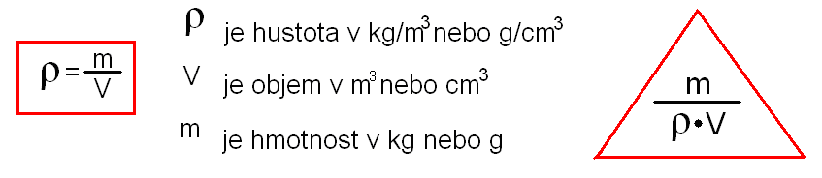

2) Informace z cvičení 1 využijte při výpočtech:
a) Vypočtěte hustotu dané látky, když víte, že její hmotnost byla 250 g a objem byl 250 ml. V tabulkách najděte, o jakou látku pravděpodobně jde.
Zápis: ___________________________ Výpočet: _______________________________
________________________________ ________________________________
________________________________ ________________________________
________________________________ ________________________________
Odpověď: ________________________________________________________________

b) Jaká bude hmotnost krychličky zlata, která má objem 8 cm³? Hustotu zlata najděte v MFCH tabulkách!
Zápis: ___________________________ Výpočet: _______________________________
________________________________ ________________________________
________________________________ ________________________________
________________________________ ________________________________
Odpověď: ________________________________________________________________

